**《国家地质公园探秘》课外小论文**

**浅析国外地质公园的发展模式及其借鉴意义**

**一、绪论**

世界地质公园是21世纪以来联合国教科文组织提出和认定的具有珍奇秀丽和独特的地质景观、融合自然景观与人文景观的单一、统一的地理区域，旨在实现地质遗迹产地的保护和可持续发展。在我国，地质公园分为省级地质公园、国家地质公园和教科文组织世界地质公园，由于发展理念、发展目标等方面的不同，我国地质公园的发展模式与国外地质公园存在差异。本文旨在分析国外诸多世界地质公园的发展模式及其借鉴意义，以指导我国国家地质公园的发展。

**二、正文**

**1 我国国家地质公园与世界地质公园的发展理念差异**

国家地质公园是以具有特殊地质科学意义、拥有稀有的自然属性、较高的美学观赏价值、一定规模和分布范围的地质遗迹景观为主体，融合其他自然和人文景观而构成的一种特殊的自然区域。联合国教科文组织世界地质公园是单一、统一的地理区域，依照统一的保护、教育和可持续发展概念对那里具有国际地质意义的地点和景观进行管理。由于主管单位、建设背景、公园性质的不同，二者的发展理念也具有较大差异，这是导致国外地质公园的发展模式与我国不同的根本原因。

* 1. 可持续发展

国家地质公园的主要任务是地质遗迹保护、科学普及和地方经济发展，而世界地质公园秉承“颂造化之神奇、谋区域之常兴”的理念，是一个可持续发展的区域。相比较而言，世界地质公园除重要地质遗迹和自然、人文景观外，也注重有社区居民生活的可持续发展区域，强调当地经济的可持续发展。

* 1. 其他自然资源

国家地质公园和世界地质公园的发展理念都重视地质遗产和生态环境保护、并注重科学普及工作，但国家地质公园的侧重点是对地质遗迹的保护区，相较于世界地质公园的发展理念，忽略了对其它自然资源，如生物多样性、自然生态、文化历史、气候变化等的保护与科普。

* 1. 社区参与

世界地质公园的发展理念要求，管理和发展应当考虑当地居民的生存和发展需求，当地民众应参与到地质公园规划的制定、事项的决策和执行、可持续发展等中去；相较而言，国家地质公园面积较小且以保护为主，范围内居民较少且基本为较为闭塞的山村，居民几乎没有参与地质公园管理和建设，对地质公园的认识浅薄。国家地质公园的发展理念对此方面的要求也较少。

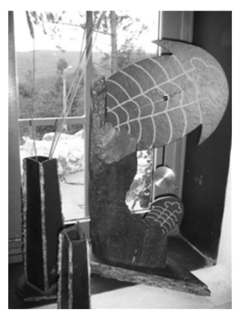**2 国外地质公园的发展模式浅析**

国外一些位于地质公园辖区内的手工艺企业等与地质公园合作，将产品结合地质元素。例如，德国埃菲尔山脉地质公园将地质与鸡尾酒相结合；罗马尼亚哈采格恐龙地质公园推出了恐龙面包；法国普罗旺斯高地地质公园的菊石巧克力和菊石面包（菊石是一种已灭绝的海生[无脊椎动物](https://baike.baidu.com/item/%E6%97%A0%E8%84%8A%E6%A4%8E%E5%8A%A8%E7%89%A9/149803?fromModule=lemma_inlink)）；葡萄牙那图特乔地质公园的三叶虫蛋糕；葡萄牙阿洛卡地质公园的三叶虫时钟、三叶虫灯罩、三叶虫眼镜等（如图）。

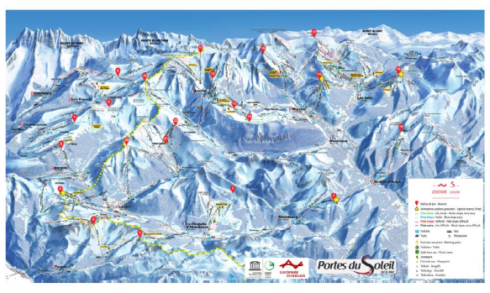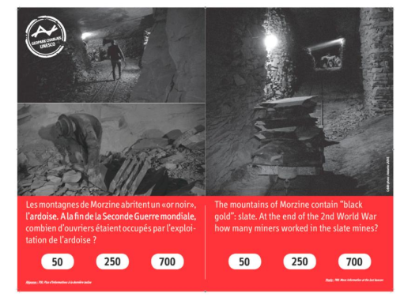 法国沙布莱地质公园拥有高耸的阿尔卑斯山峰和田园般的贝利龙湖冰川，包括多个著名旅游胜地。2017年，该地质公园举办了一场滑雪游戏，该游戏包括分布在12个滑雪胜地的10个信标，在游戏过程中需要回答地质相关的小问题。超过500 人参观了展台，其中265人完成了比赛。根据调研，参与者很享受这次活动，认为这次活动很有趣，能使他们学到新东西，并能以不同的方式探索该地区。完成游戏后，参与者能够与地质公园工作人员交流，深入探讨特别感兴趣的主题，并深入了解该地区的地质和地质景点的细节。在活动结束时以口头形式进行的地质公园小测验中，参与者的记忆良好。这样的活动或游戏不仅能为旅游者带来快乐，同时更能在游戏中进行科普教育、并吸引更多的游客前来参观游览。

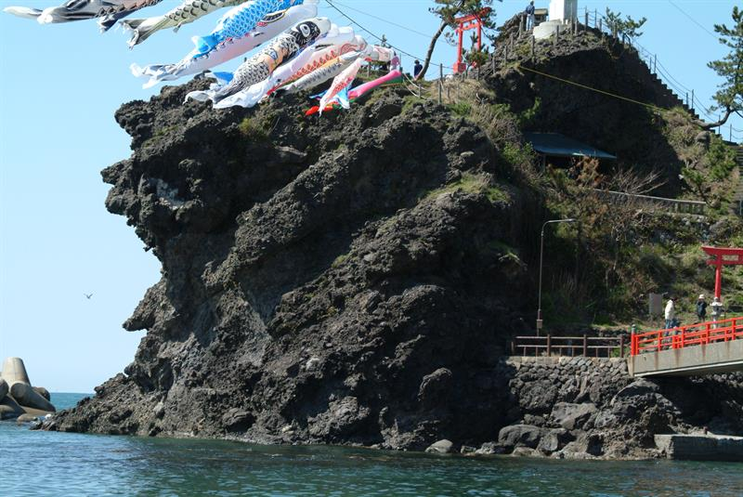日本糸鱼川地质公园有24个地质遗迹，分为“玉地质遗迹”“姬川、糸鱼川-静冈构造线和福萨麦格纳地质遗迹”和“山地地质遗迹”。这些地质遗址在居民区附近，可以促进当地社区的参与，并代表城市的地质特征。部分当地居民提供导游服务，管理地质遗迹和生态环境，如防止非法收集地质材料和保护地质保护区内的野生动物，亦可出售当地产品和手工艺品、经营餐馆等。自指定地质公园以来，该地区的游客数量有所增加，当地社区的参与也有所增加。此外，地质公园还设计了七种迷你课程和四种长课程，以介绍城市的地质遗迹和其他景点。根据糸鱼川地质公园委员会的数据，2010年和2015年对该市15岁儿童的调查显示，他们对自然环境的欣赏从70%增加到80%，对家乡的热爱从40%增加到50%。

糸鱼川黑炒面、代表24个地质遗址的盖饭和5种当地清酒是糸鱼川地质公园的代表地质食品。此外，地质公园内还有各种休闲活动，如远足、骑自行车、徒步旅行、滑雪、冲浪、游泳和浮潜，并时常组织文化课程，如水稻种植，寿司制作和纪念品制作。糸鱼川地质公园还为完成地质公园相关讲座的当地企业提供地质公园相关认证，企业可以在他们的商品种使用认证标签来吸引消费者。

济州岛地质公园是韩国第一个世界地质公园，是韩国首屈一指的世界级度假休闲地。

济州岛地质公园有 13 个代表性地质遗址、12 个一般地质遗址和 6 个地质步道。Suwolbong原本是一个只有40名居民的小渔村，后被列为济州岛地质公园的代表地质遗址，并开发推广了Suwolbong Geo Trail Festival。随后，该村开设了新的餐馆、咖啡馆和住宿，在2013年至2019年期间平均每年接待约30万游客。该村居民认为，自己的村庄已经从一个小渔村变成了济州岛最幸福的村庄。居民们义务清理海边的垃圾，并在村庄周围进行巡视，阻止非法收集地质岩石和珍稀植物。

济州岛地质公园创新性地提出了地质礼物店、地质娱乐、地质旅馆和地质餐馆。游客可以在地质礼物店购买由岛上天然食材制成的纪念品，在地质娱乐店享受娱乐活动，如徒步旅行，骑自行车，游轮和乘坐潜艇，并在地址旅馆住宿，体验当地的生活方式和文化。在地质餐馆或咖啡馆，游客能吃到新奇的地质食品，例如凝灰岩锥形松饼，西归浦层贝壳化石玛德琳，Suwolbong海绵蛋糕，Jusangjeolli悬崖糖果和火山炸弹饼干等。

**3 对我国国家地质公园的借鉴意义**

综合韩国济州岛地质公园、日本糸鱼川地质公园、法国沙布莱地质公园等的发展模式，不难总结出国外地质公园的发展特点，有社区参与度高、注重各种生态的保护和科普、注重可持续发展、创新性地推出许多游客喜爱的产品服务等。综合考虑我国国家地质公园的发展困境，我国国家地质公园可以从如下几个方面借鉴外国的发展模式：

3.1 增强社区参与

我国国家地质公园需要增加纳入地质公园的社区范围、提升社区居民参与意识、增强居民参与地质公园决策规划的权利、扩展居民参与地质公园建设的方式。我们应该努力将社区居民作为利益相关者纳入地质公园建设，让居民成为旅游开发的主人、最终受益，提升社区居民的归属感。政府在制定城乡规划、生态环境保护规划、土地利用规划等规划时征求社区居民的意见，使社区居民参与到地质公园规划、经济活动、文化传承等工作中。

3.2 开发创新性旅游产品产业

我国国家地质公园应创新发展土特产品、旅游文创产品等。在统筹考虑地区资源、地质遗迹特点、生产经营条件后，创新发展文创产品，找到优势产品，形成特色产业链。通过市场调节和政策性引导，打造品牌基地，保持局部经济稳定增长和可持续发展。开发与当地地质遗迹、文化特点、自然环境紧密结合的独特鲜明的文创产品或土特产，唤起消费者的情感触动，从而促进消费者的消费。要深入研究当地游客的特点、消费偏好，发展优势产品产业，提升旅游业收入。

3.3 通过生态旅游等绿色产业推动可持续发展

建立国家公园生态产品价值实现和品牌增值机制，充分利用国家地质公园良好的生态环境，在周边区域发展生态农业、生态旅游、生态康养、生态服务等生态产业，探索建立生态产品市场化机制。同时，应注重生态环境和人文景观的保护，加强对文化多样性的挖掘、融合与创新利用，真正实现可持续发展。

**三、结论**

综上所述，我国国家地质公园与世界其他地质公园在发展理念、发展模式上存在差异，且主要体现在可持续发展、生态资源的保护与科普、社区参与等方面。在这些方面，我国国家地质公园可以向国外地质公园借鉴，增强社区参与、开发创新性旅游产品产业、通过生态旅游等绿色产业推动可持续发展等，以真正实现“颂造化之神奇、谋区域之常兴”的地质公园发展理念。

# 参考文献

1. 张建平.国家地质公园与联合国教科文组织世界地质公园异同点分析[J].地质论评.2021.3
2. 世界地质公园网络[EB/OL]. http://www.globalgeopark.org.cn/index.htm
3. 蔡胤璐,韩晋芳,张志光,刘宝印.日本世界地质公园建设特点及其借鉴意义[J].地质论评,2022,68(03):1153-1160.
4. YuJin Lee, Ramasamy Jayakumar, Economic impact of UNESCO Global Geoparks on local communities: Comparative analysis of three UNESCO Global Geoparks in Asia [J]. International Journal of Geoheritage and Parks, Volume 9, Issue 2, 2021, Pages 189-198
5. Faith Mwangi, Qinghai Zhang, Han Wang, Development challenges and management strategies on the Kenyan National Park System: A case of Nairobi National Park [J]. International Journal of Geoheritage and Parks, Volume 10, Issue 1, 2022, Pages 16-26
6. 杜金鸿, 刘宁, 先义杰, 等. 世界生物圈保护区对我国国家公园建设与管理的启示[J]. 中国科学院院刊, 2022
7. Canesin, T.S., Brilha, J. & Díaz-Martínez, E. Best Practices and Constraints in Geopark Management: Comparative Analysis of Two Spanish UNESCO Global Geoparks[J]. Geoheritage 12, 14 (2020). https://doi.org/10.1007/s12371-020-00435-w
8. Justice SC. UNESCO Global Geoparks, Geotourism and Communication of the Earth Sciences: A Case Study in the Chablais UNESCO Global Geopark, France[J]. Geosciences. 2018; 8(5):149. https://doi.org/10.3390/geosciences8050149
9. Farsani, N.T., Coelho, C. and Costa, C. (2011), Geotourism and geoparks as novel strategies for socio-economic development in rural areas[J]. Int. J. Tourism Res., 13: 68-81. https://doi.org/10.1002/jtr.800
10. Halim, S.A., Unjah, T., Ahmad, N., Komoo, I. (2022). Understanding Micro-experiences of Heritage Conservation in an Island-based Tourism Development: A Case of Kubang Badak BioGeoTrail, Langkawi UNESCO Global Geopark, Kedah, Malaysia. In: Abdullah, S.A., Leksono, A.S., Hong, SK. (eds) Conserving Biocultural Landscapes in Malaysia and Indonesia for Sustainable Development . Springer, Singapore. https://doi.org/10.1007/978-981-16-7243-9_8